CIM 통신 흐름 분석 보고서
작성일: 2026.02.13
분석 데이터: Log_2025-11-06_Log.txt

1. 개요
CIM 시스템은 상위 Host 시스템과 장비 시뮬레이터(Simulator) 사이의 가교 역할을 수행하며, SECS-II 표준 프로토콜을 사용하여 실시간 인터페이스를 제어합니다.

2. 주요 통신 시나리오

A. Glass 로딩 및 공정 시작 (Single Cycle)
Host로부터 레시피 확인 및 Glass 데이터를 수신하고, 장비로 이동 명령을 내린 후 공정을 시작하는 단계입니다.
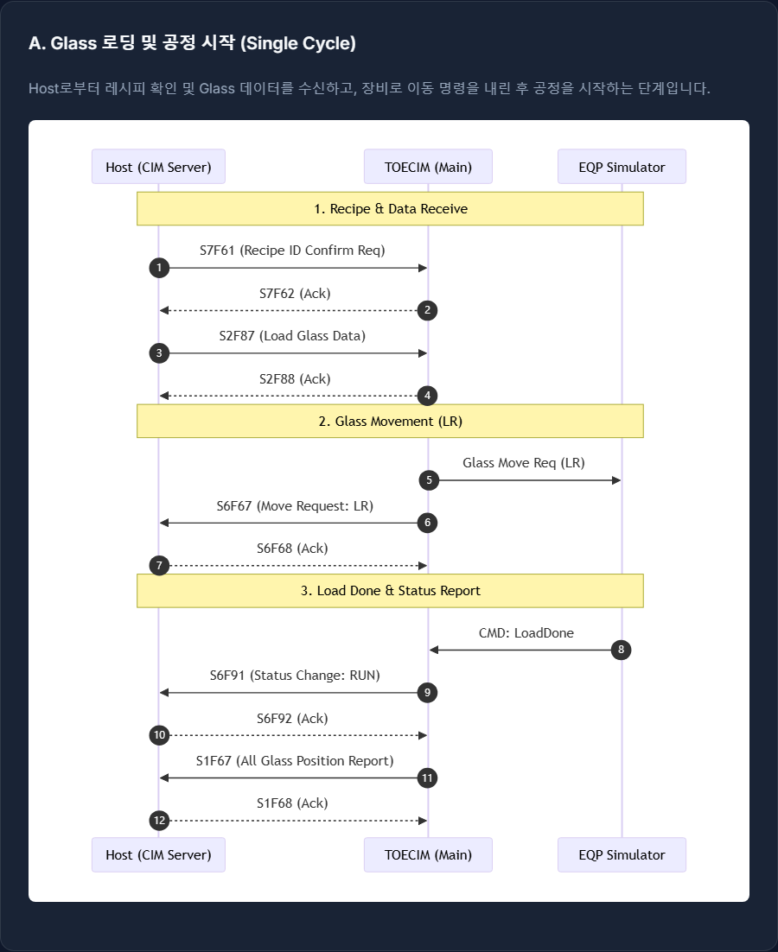

B. Glass 교체 및 언로딩 (Exchange Flow)
검사가 완료된 Glass를 배출하고 새로운 Glass를 투입하는 시퀀스입니다.
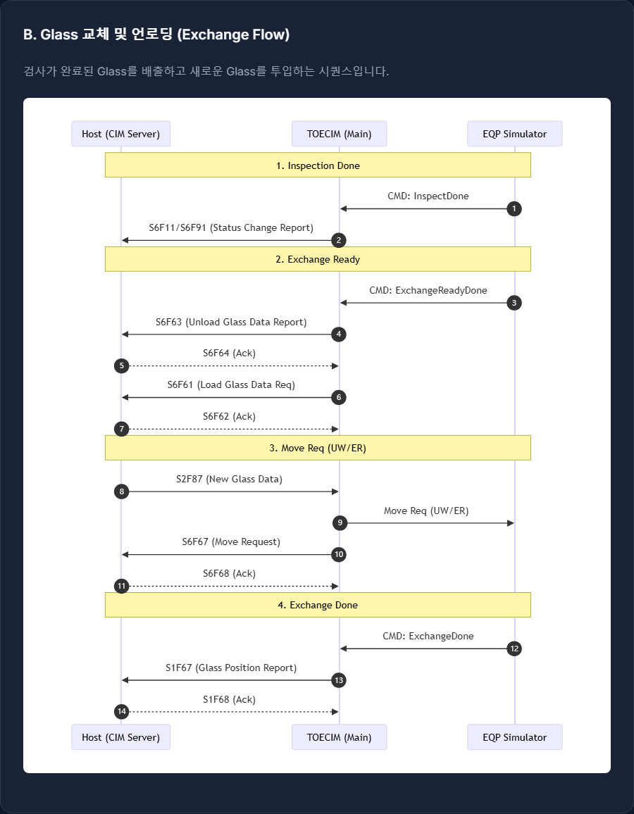

C. LOT 종료 (LOT End)
해당 LOT의 모든 공정이 완료되어 데이터를 최종 보고하는 단계입니다.
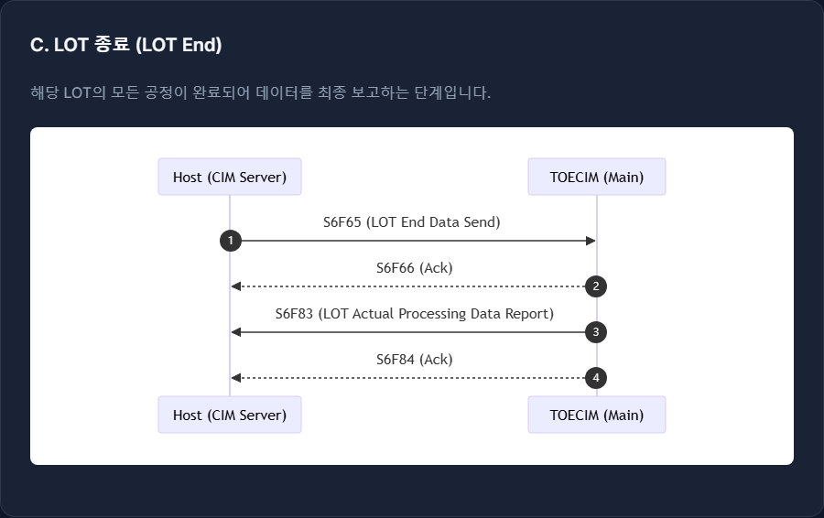

3. 로그 분석 특이 사항
1. lastValue.json 파일 접근 충돌: 파일 저장 시 Race Condition 발생. Lock 메커니즘 도입 권고.
2. SendS6F73 NullReferenceException: 객체 초기화 여부 확인 및 Null 가드 강화 필요.
3. Console 연결 안정성 저하: 네트워크 점검 및 재접속 로직 보완 필요.

